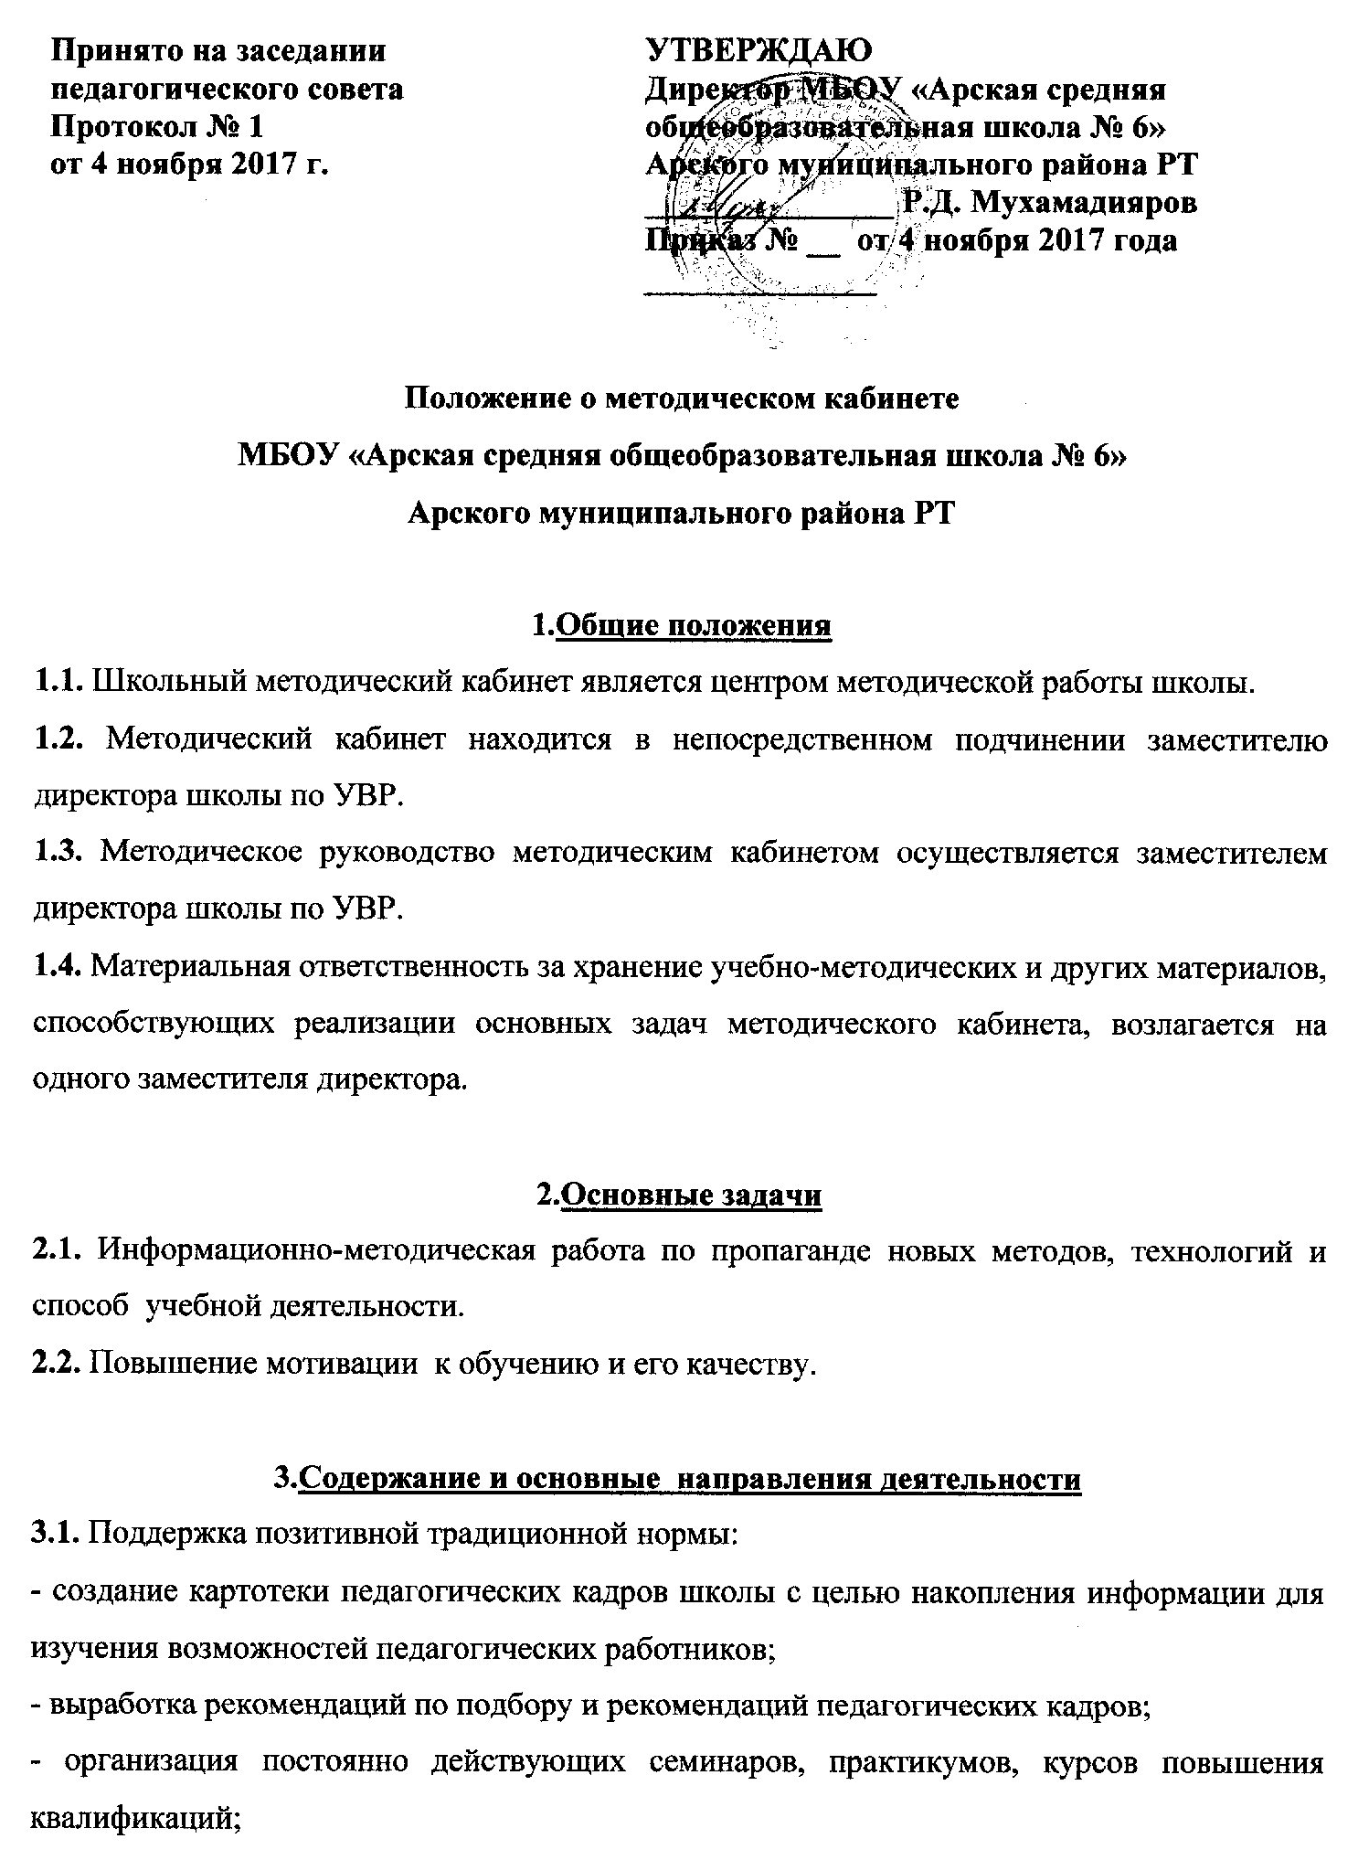
- организация и участие работников педагогического коллектива школы в проведении конференций, круглых столов, педагогических чтений, конкурсов профессионального мастерства.
3.2. Развитие и активизация разностороннего педагогического мышления. Стимулирование педагогической деятельности через работу методических объединений, педагогические чтения, теоретические и практические семинары, конкурсы педагогического мастерства, формирование педагогической культуры и научной организации труда.
3.3. Ориентация педагогического коллектива на конструктивное прикладное начало – сочетание теоретических подходов с реалиями современной школы, обеспечение единства формы и содержания педагогического процесса.
3.4. Изучение, диагностирование и экспертиза инновационных процессов внутри школы:
- выявление и обобщение передового педагогического опыта;
- привлечение в качестве экспертов работников ВУЗов;
- выработка методических рекомендаций на основе экспертиз.
3.5. Разработка и отбор учебного материала к учебным дисциплинам:
- разработка методических рекомендаций по основным направлениям инновационной работы, по способам учебной деятельности и использованию их в учебно–воспитательной работе;
- разработка и обновление учебно–методических комплексов;
- разработка формализованных и неформализованных заданий для проверки качества присвоения учебных дисциплин;
- разработка тестов для определения степени выраженности личностных качеств обучающихся школы для осуществления дифференцированного подхода, вариативности и свободы выбора.
3.6. Создание информационного банка данных:
- нормативно–правовые акты;
- адреса передового педагогического центра;
- информация об инновационном опыте.
3.7. Создание банка учебно–методических комплексов по учебным дисциплинам и направлениям воспитательного процесса в школе.
3.8 . Создание банка данных об учителях.

